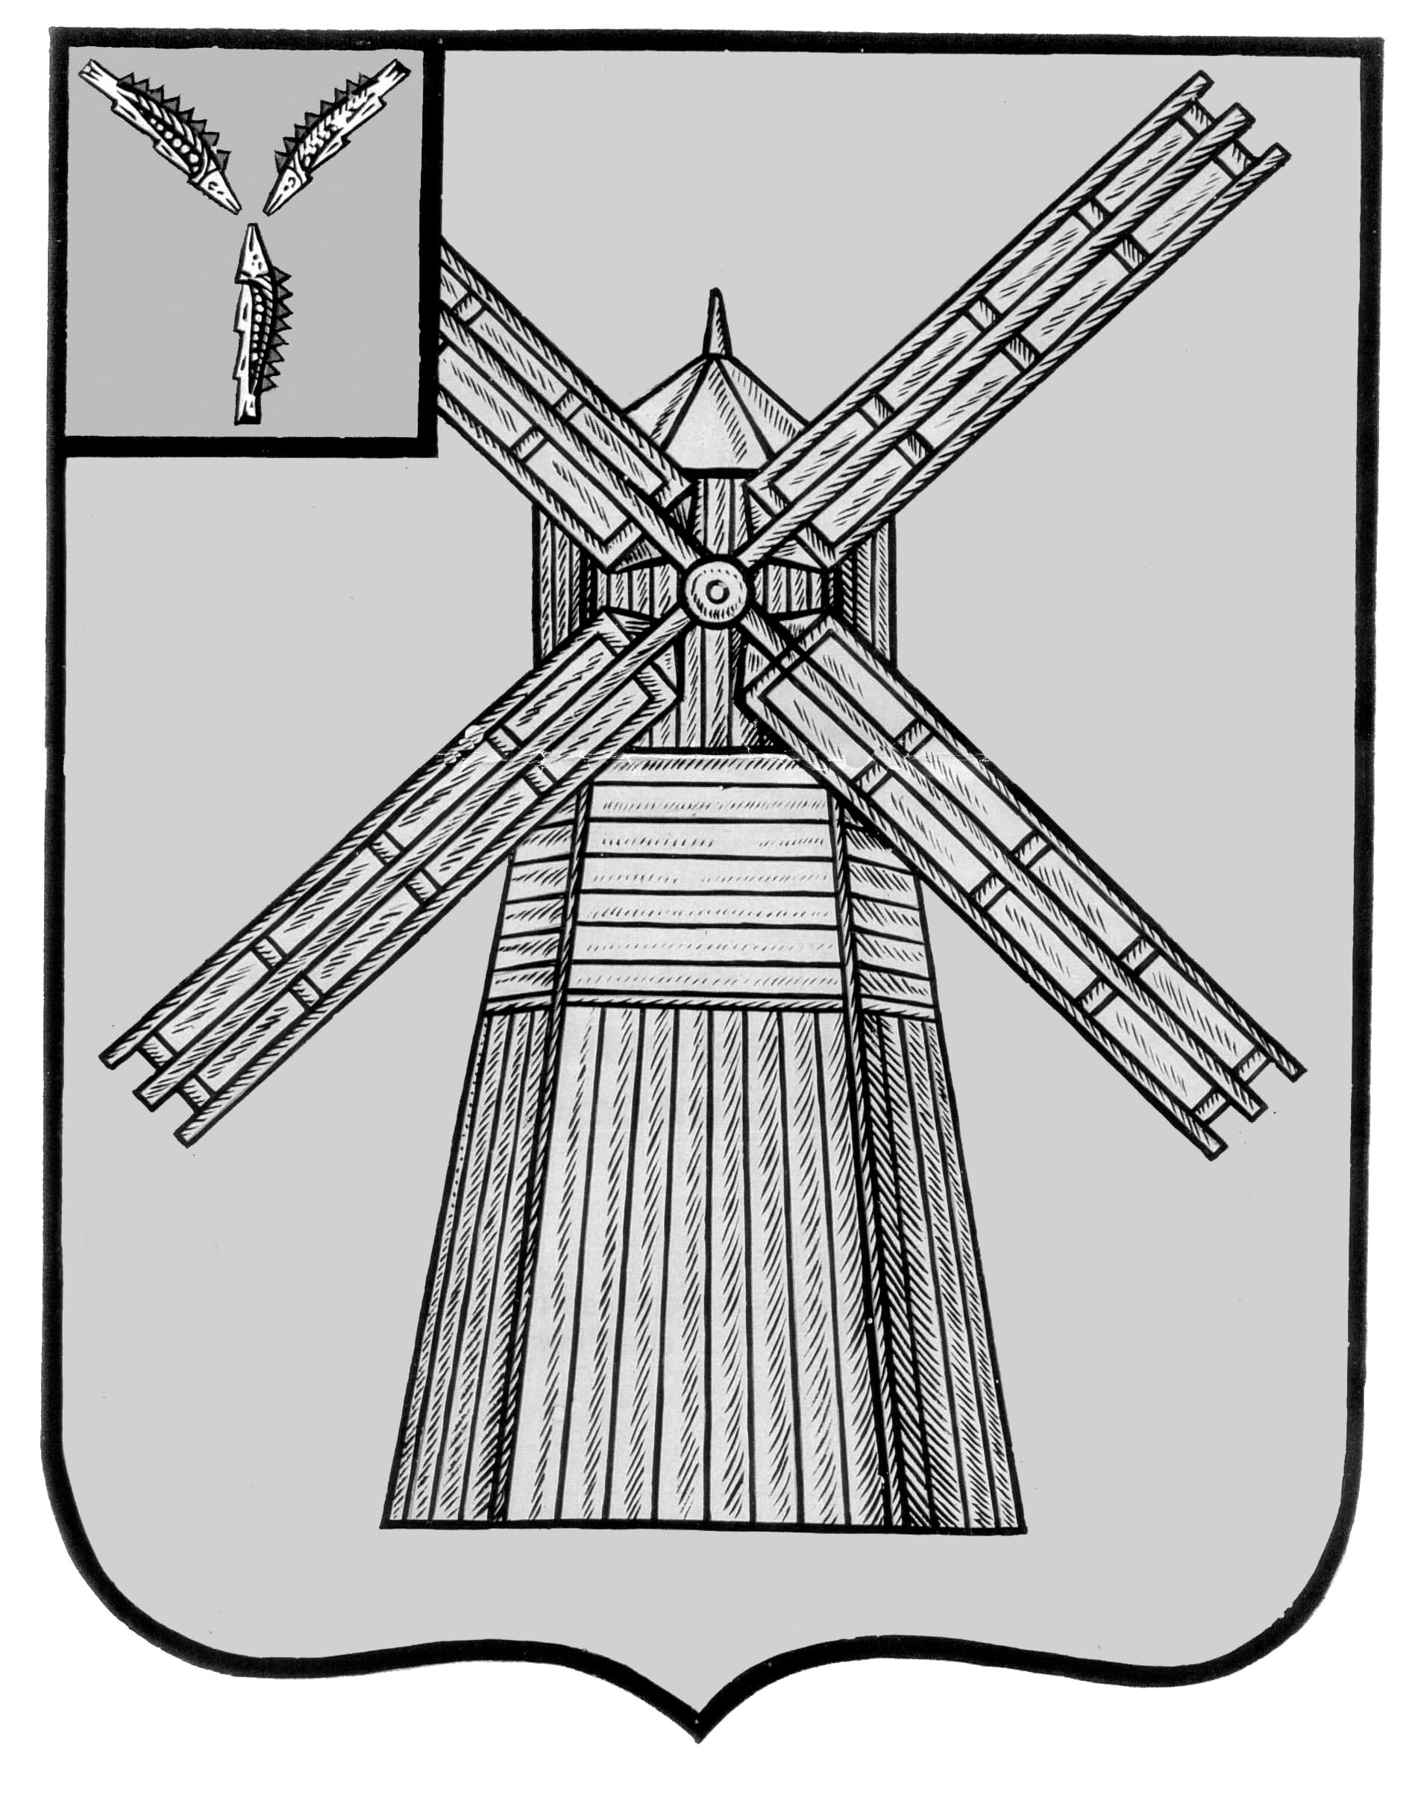
АДМИНИСТРАЦИЯ
ПИТЕРСКОГО МУНИЦИПАЛЬНОГО РАЙОНА
САРАТОВСКОЙ ОБЛАСТИ

П О С Т А Н О В Л Е Н И Е

от 10 февраля 2025 года №35
с. Питерка

О внесении изменений и дополнений в постановление администрации Питерского муниципального района от 23 мая 2016 года №230

В целях увеличения фонда оплаты труда муниципального унитарного предприятия «Питерское» Питерского муниципального района Саратовской области путем индексации окладов, руководствуясь Уставом Питерского муниципального района, администрация муниципального района
ПОСТАНОВЛЯЕТ:
- Внести в приложение к постановлению администрации Питерского муниципального района от 23 мая 2016 года №230 «Об утверждении Положения об условиях оплаты труда работников муниципального унитарного предприятия «Питерское» (с изменениями от 28 марта 2017 года №100, от 6 сентября 2018 года №333, от 06 августа 2019 года №312, от 30 декабря 2020 года №348, от 08 февраля 2022 года №46, от 26 сентября 2022 года №46, от 22 ноября 2022 года №485, от 14 декабря 2023 года №549, от 26 декабря 2023 года №575) следующие изменения:
1.1. Приложения №№1,2,3 к Положению изложить в новой редакции согласно приложению к настоящему постановлению.
- Настоящее постановление вступает в силу с 01 января 2025 года и подлежит опубликованию на официальном сайте администрации Питерского муниципального района в информационно-телекоммуникационной сети «Интернет» по адресу: https://piterka.gosuslugi.ru/.
- Контроль за исполнением настоящего распоряжения возложить на заместителя главы администрации муниципального района по экономике, управлению имуществом и закупкам.

Глава муниципального района Д.Н. Живайкин
Приложение к постановлению администрации муниципального района от 10 февраля 2025 года №35

«Приложение № 1 к Положению

Размеры должностных окладов по общеотраслевым должностям руководителей, специалистов и других служащих
муниципального унитарного предприятия «Питерское» Питерского муниципального района

Должностные оклады специалистов и других служащих устанавливаются в зависимости от уровня образования, стажа работы по специальности и квалификационных категорий.
Соответствие фактически выполняемых обязанностей и квалификации работников требованиям должностных характеристик определяется аттестационной комиссией в соответствии с порядком проведения аттестации.
Наименование должности | Месячные должно-стные оклады (рублей)
1. Руководители
Начальник абонентского отдела по водоснабжению
1 категория по оплате труда – высшее профессиональное образование и стаж работы на руководящих должностях не менее 5 лет | 11 675
2 категория по оплате труда - высшее профессиональное образование и стаж работы на руководящих должностях не менее 3 лет, либо среднее профессиональное образование и стаж работы на руководящих должностях не менее 3 лет | 11 358
3 категория по оплате труда – высшее профессиональное образование либо среднее профессиональное образование и стаж работы по профилю учреждения не менее 5 лет | 10 777
2. Специалисты
Категория: Ведущий
Требования: высшее профессиональное образование и стаж работы в соответствующей должности специалиста I категории не менее 3 лет
Инженер всех специальностей и наименований | 11 358
Бухгалтер | 9 844
Экономист | 9 844
Специалист по правовой и кадровой работе | 9 844
Категория: Ведущий
Требования: Высшее профессиональное образование и программы повышение квалификации / программы профессиональной переподготовки в сфере закупок и стаж работы в соответствующей должности не менее 3 лет
Специалист по закупкам | 8 881
Категория: I
Требования: высшее профессиональное образование и стаж работы в соответствующей должности специалиста II категории не менее 3 лет
Инженер всех специальностей и наименований | 9 275
Бухгалтер  Экономист  Специалист по правовой и кадровой работе | 8 038
Категория: I
Требования: Высшее профессиональное образование и программы повышение квалификации / программы профессиональной переподготовки в сфере закупок без предъявления требований к стажу работы
Специалист по закупкам | 8 038
Категория: II
Требования: высшее профессиональное образование и стаж работы в соответствующей должности специалиста без категории не менее 3 лет
Инженер всех специальностей и наименований | 8 856
Экономист  Специалист по правовой и кадровой работе | 7 676
Категория: II
Требования: высшее профессиональное (экономическое) образование без предъявления к стажу работы или среднее профессиональное (экономическое) образование и стаж работы в должности бухгалтера не менее 3 лет
Бухгалтер | 7 323
Без категории:
Требования: Высшее профессиональное образование без предъявления требований к стажу работы или среднее профессиональное образование и стаж работы в должностях, замещаемых специалистами со средним профессиональным образованием, не менее 5 лет
Инженер всех специальностей и наименований | 8 018
Экономист  Специалист по правовой и кадровой работе | 7 323
Без категории:
Требования: Среднее профессиональное образование без предъявления требований к стажу работы или начальное профессиональное образование, специальная подготовка по установленной программе и стаж работы по профилю не менее 3 лет
Бухгалтер | 6 922
Специалисты по направлениям:  - по ритуальным услугам,  - по охране труда, по технической безопасности,  - по водоснабжению. | 11 675  10 777  10 777
2. Технические исполнители
Старший кассир - начальное профессиональное образование и стаж работы по специальности не менее 3 лет или среднее (полное) общее образование и специальная подготовка по установленной программе и стаж работы по специальности не менее 5 лет; | 6 665
Кассир - начальное профессиональное образование без предъявления требований к стажу работы или среднее (полное) общее образование и специальная подготовка по установленной программе без предъявления требований к стажу работы | 6 375

ВЕРНО: руководитель аппарата  администрации муниципального района | А.А. Строганов

Приложение № 2 к Положению

Размеры окладов по профессиям рабочих
муниципального унитарного предприятия «Питерское»
Питерского муниципального района

 | Квалификационный разряд
 | 1 | 2 | 3 | 4 | 5 | 6 | 7 | 8
Месячный оклад, рублей | 7070 | 7102 | 7192 | 7356 | 7704 | 8018 | 8449 | 8856

ВЕРНО: руководитель аппарата  администрации муниципального района | А.А. Строганов

Приложение № 3 к Положению

Размеры окладов по общеотраслевым профессиям высококвалифицированных рабочих,

постоянно занятых на важных и ответственных работах муниципального унитарного предприятия «Питерское»

Питерского муниципального района
N п/п | Наименование профессий | Оклад (рублей)
1 | Машинист насосной станции | 13 011
2 | Контролер | 12 423
3 | Слесарь / автослесарь | 12 423
4 | Водитель автомобиля* | 12 229
5 | Лаборант | 12 229
6 | Механизатор / автомеханик | 12 229
7 | Рабочий по комплексному обслуживанию и ремонту зданий | 11 675
8 | Тракторист | 11 675
9 | Электромонтер по ремонту и обслуживанию электрооборудования | 11 675
10 | Электросварщик | 11 675
11 | Контролер | 11 675
12 | Истопник | 11 270
Примечания:
* оклады устанавливаются водителям:
автобуса или специальных автомобилей, имеющих 1 класс, оборудованных специальными техническими средствами;
занятым перевозкой: обслуживаемых (граждан пожилого возраста и инвалидов), обучающихся (детей, воспитанников), профессиональных художественных коллективов;
художественных коллективов и специалистов для культурного обслуживания населения;
при работе на оперативных автомобилях.
1. К высококвалифицированным рабочим относятся рабочие, имеющие высший разряд согласно Единому тарифно-квалификационному справочнику (ЕТКС) и выполняющие работы, предусмотренные этим разрядом, или высшей сложности.
Оклады могут устанавливаться:
высококвалифицированным рабочим, постоянно занятым на важных и ответственных работах, к качеству исполнения которых предъявляются специальные требования;
рабочим, не предусмотренным настоящим Перечнем при условии выполнения ими качественно и в полном объеме работ по трем и более профессиям, если по одной из них они имеют разряд не ниже 6-го.
2. Указанная оплата может устанавливаться на неопределенный срок, а также период выполнения определенной работы или на иной установленный работодателем срок.
Введение, изменение или отмена повышенных окладов производятся работодателем с соблюдением правил изменений условий трудового договора, предусмотренных нормами Трудового кодекса Российской Федерации, если срок применения оклада не был установлен соглашением сторон при его введении.»

ВЕРНО: руководитель аппарата  администрации муниципального района | А.А. Строганов

